L1_4.1 Die Alternative (if-Anweisung)

1 ● Der Käfer kara muss
geradeaus gehen,
nach links drehen,
nach rechts drehen,
prüfen, ob ein Baum im Weg steht.
● Die Aktionen müssen in folgender Reihenfolge durchgeführt werden:
einen Schritt gehen
prüfen, ob ein Baum im Weg steht
falls ja: falls nein:
nach rechts drehen -
einen Schritt vorwärts gehen
nach links drehen
zwei Schritte vorwärts gehen
nach links drehen
einen Schritt vorwärts gehen
nach rechts drehen

2 Programm
2.1 Struktogramm

L1_4_1_Alternative.stg)

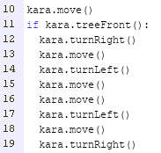
2.1 Programmcode

(L1_4_1_Alternative.py)

